LAPORAN PRAKTIKUM MATA KULIAH PEMROGRAMAN WEB
Pengembangan Aplikasi Web CRUD dengan Fitur Upload File

Futuwah Iqamatul Haqi
707012500099
49-04

- Tujuan Praktikum
- Mengimplementasikan fungsi CRUD menggunakan PHP dan MySQL.
- Mengintegrasikan fitur Upload File (Gambar) dalam satu proses penyimpanan data.
- Menerapkan sistem keamanan sederhana melalui Session Login.
- Mengaplikasikan desain antarmuka modern menggunakan CSS.

- Alat & Bahan
- Laptop.
- Web server XAMPP.
- Editor teks VSCode
- Browser web Chrome dan Safari

- Langkah-Langkah Praktikum
Membuat web sederhana dengan database fungsi CRUD dan membuat fitur upload file.

- Hasil & Dokumentasi
Berikut hasil praktikum serta codingannya
Halaman login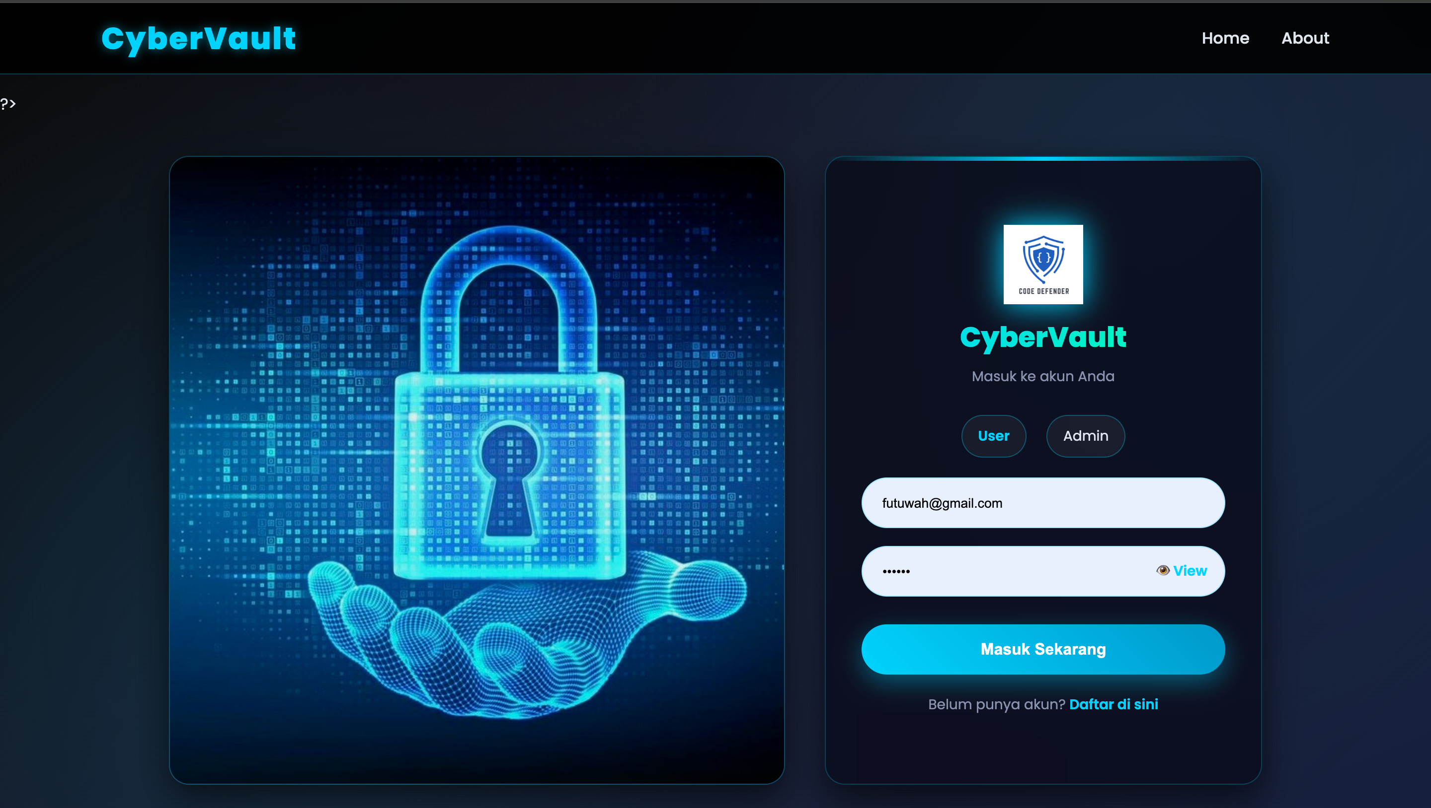
Halaman edit dan tambah data
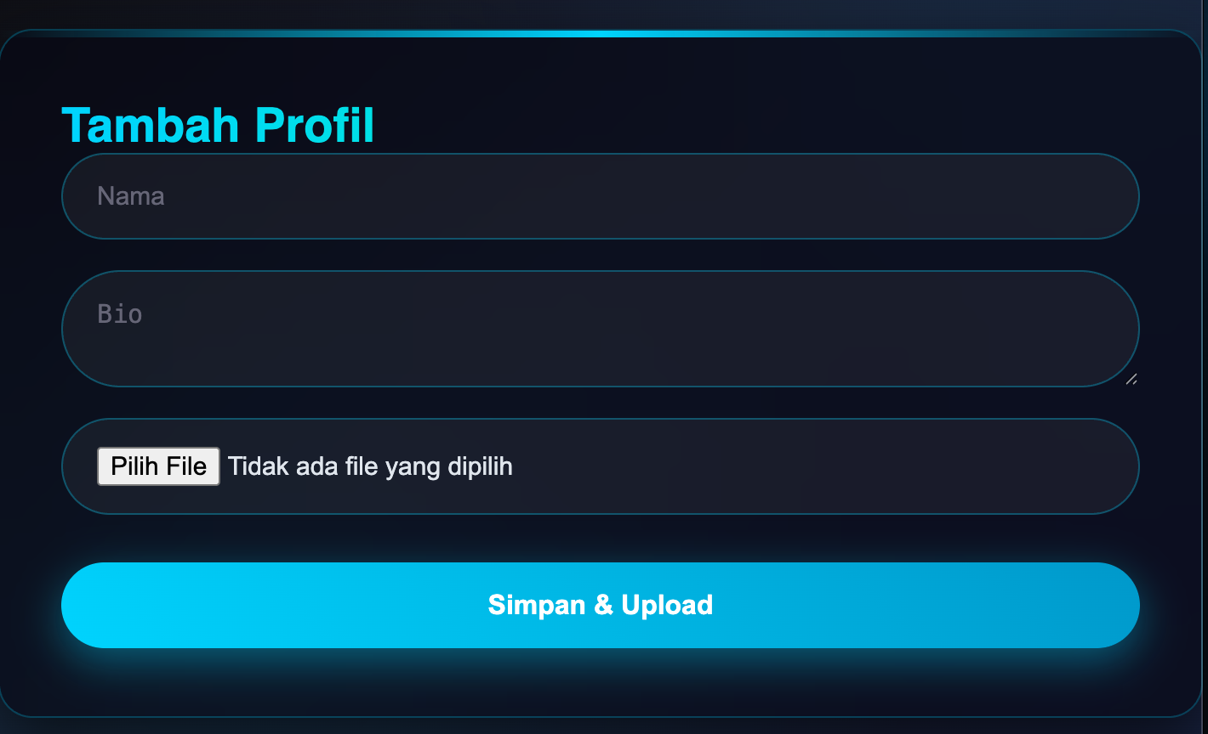
Halaman data pengguna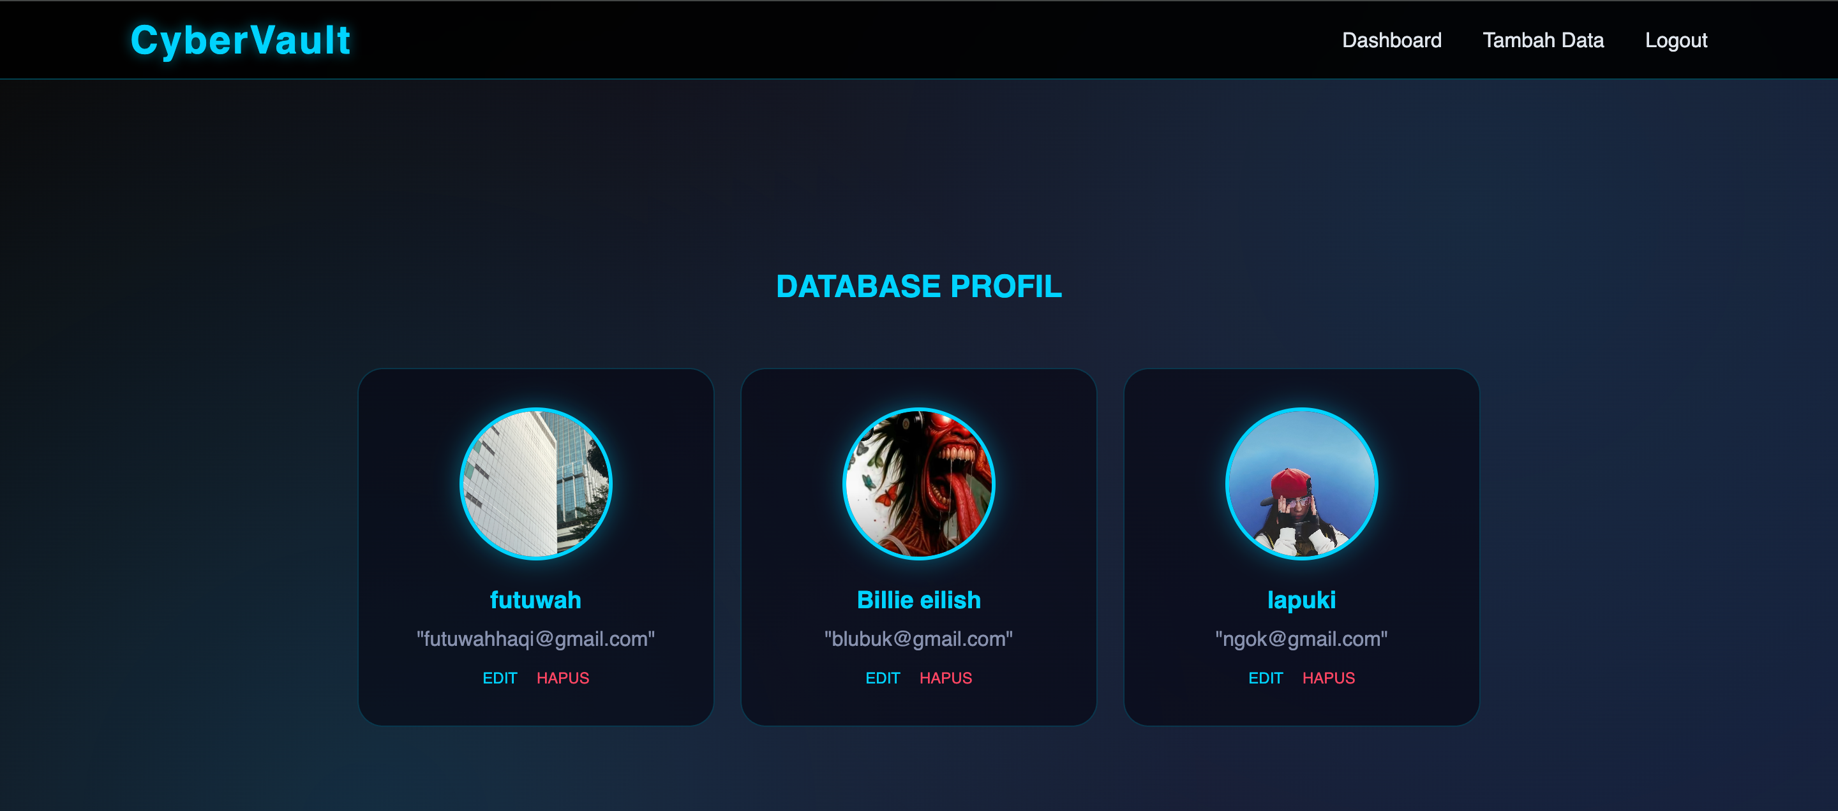
Kode php
Code registrasi
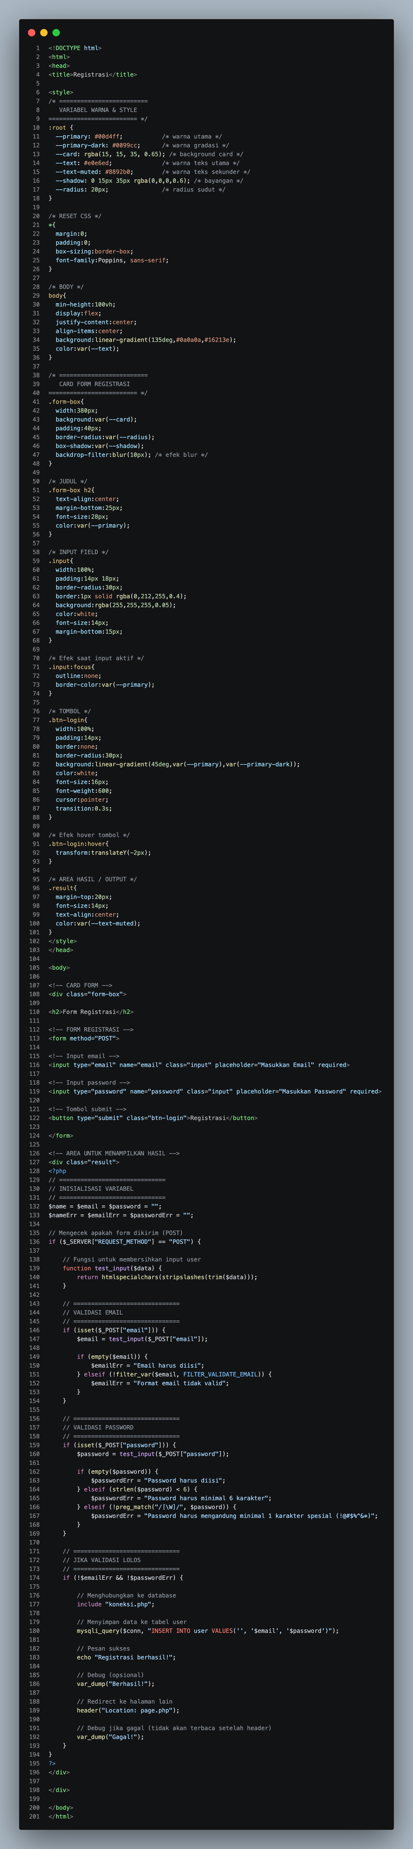
Code halaman login
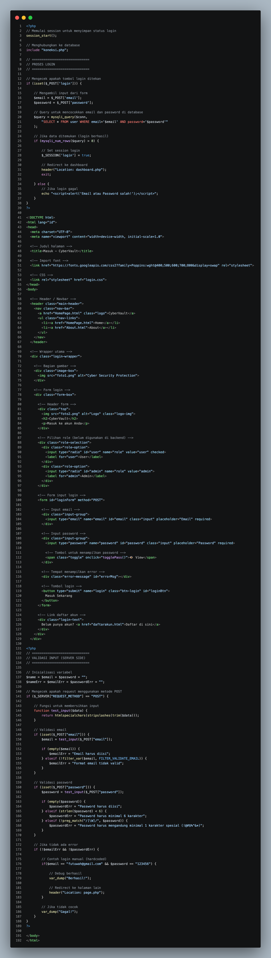
Code halaman data pengguna
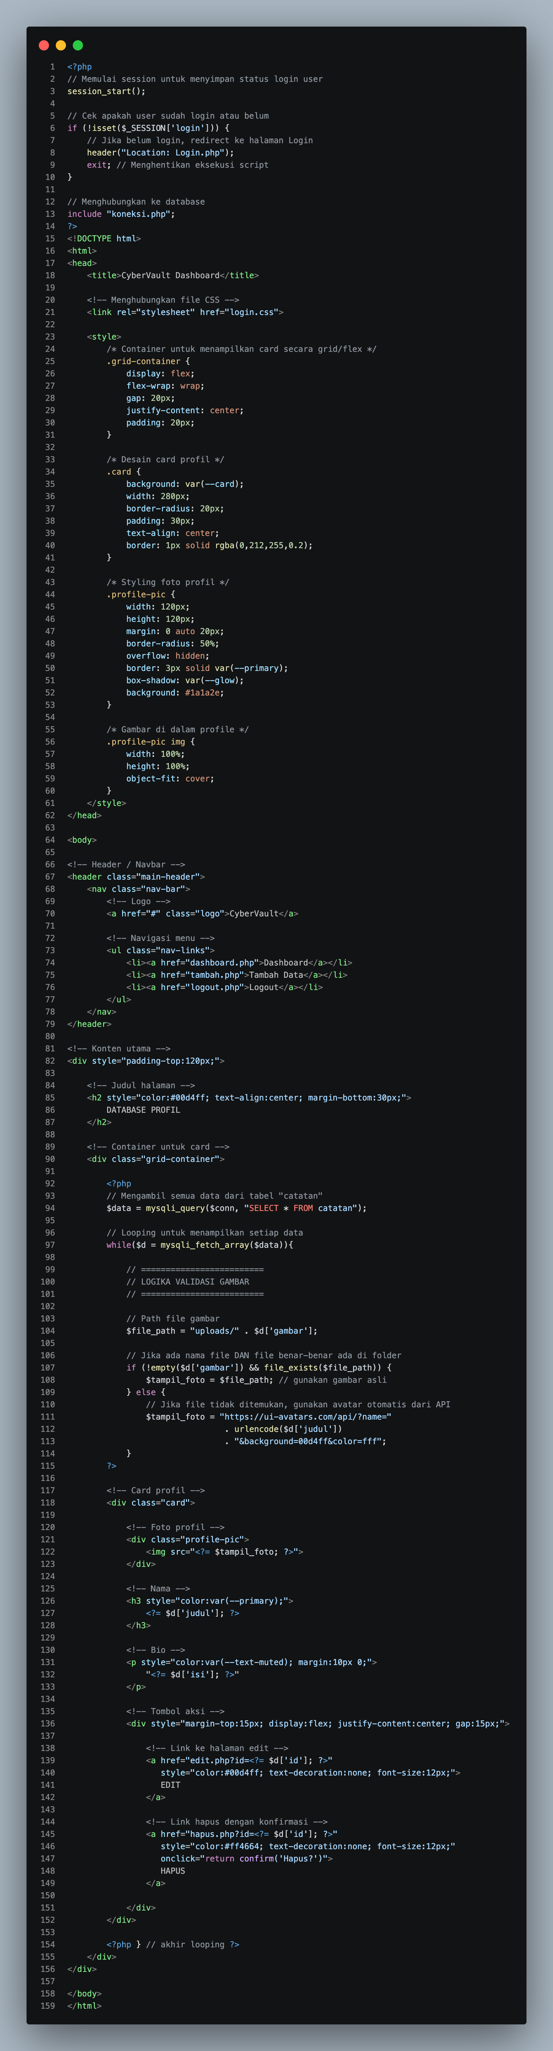

Code halaman edit dan tambah
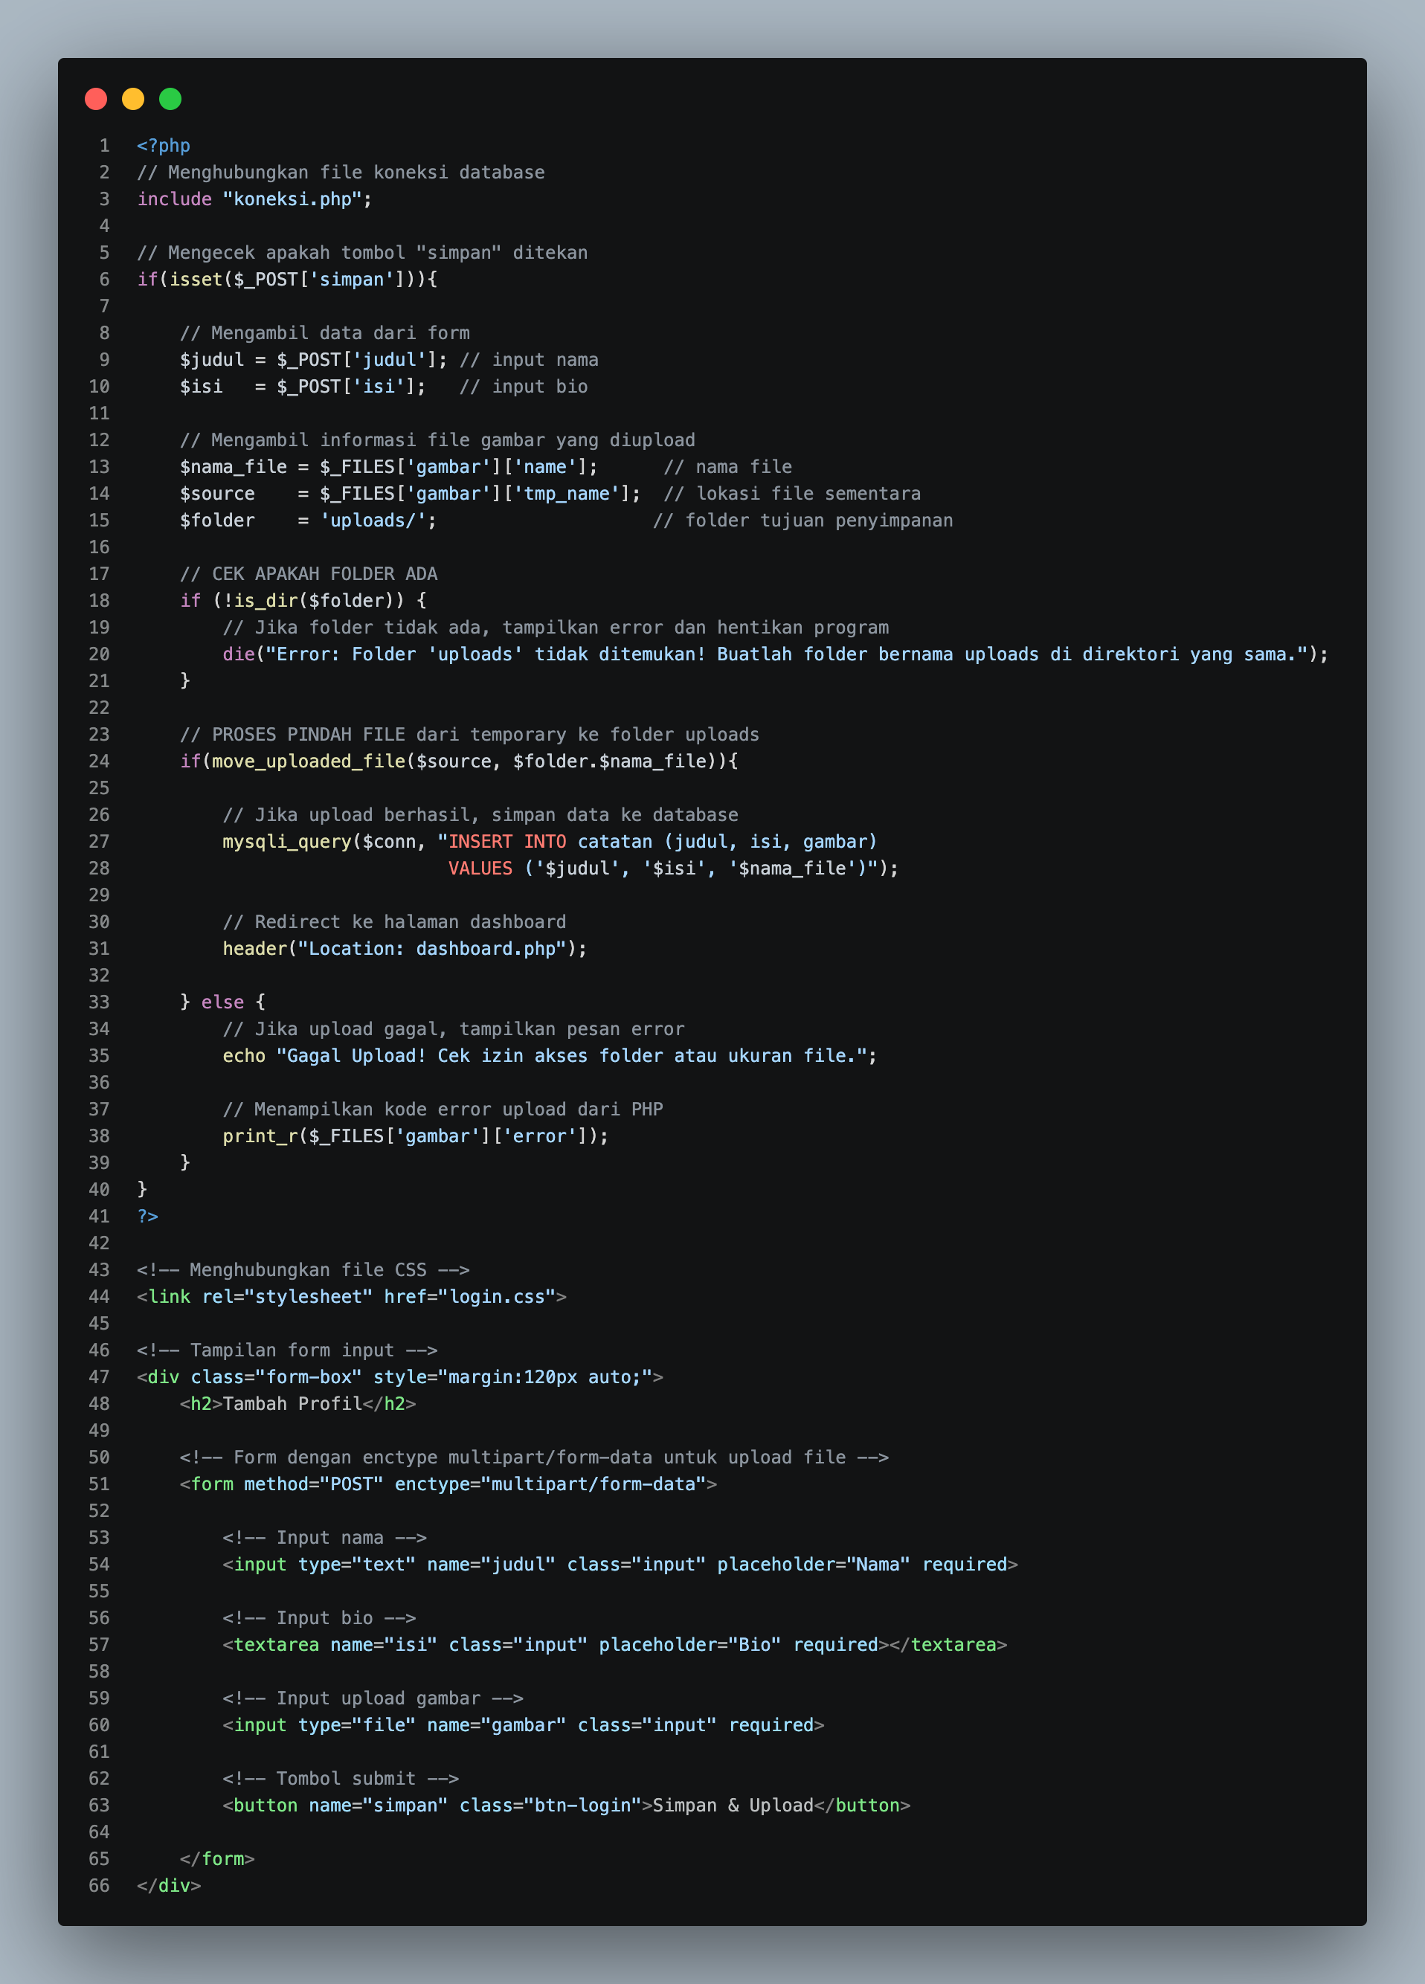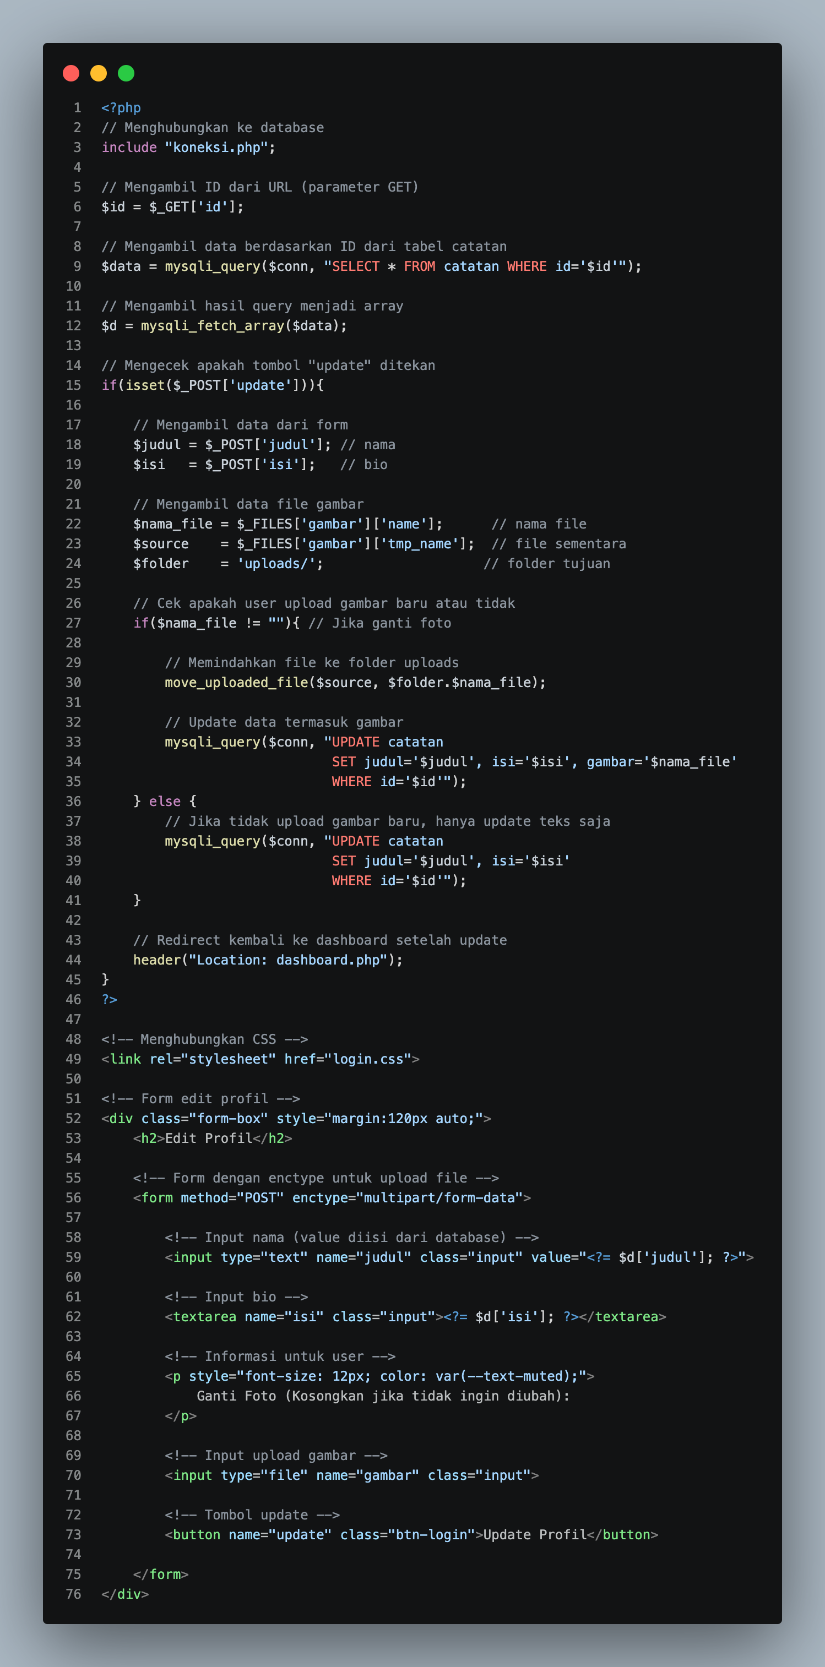

- Analisis dan Pembahasan
Berdasarkan pengujian yang dilakukan, terdapat beberapa poin kritis dalam pengembangan aplikasi web CRUD dengan fitur upload file:
- Struktur Data: Kolom tambahan (gambar) pada database mutlak diperlukan. Tanpa kolom ini, sistem tidak memiliki referensi nama file yang akan dipanggil kembali ke halaman dashboard.
- Protokol Pengiriman Data: Penggunaan method="POST" saja tidak cukup untuk mengirim file. Atribut enctype="multipart/form-data" adalah syarat wajib bagi browser untuk memecah data file menjadi binary agar dapat diproses oleh server PHP.
- Manajemen File Fisik: PHP tidak menyimpan file langsung ke database, melainkan hanya menyimpan "nama filenya". File aslinya harus dipindahkan dari memori sementara (temporary) ke direktori permanen di server menggunakan fungsi move_uploaded_file().

Dalam proses praktikum, kendala yang sering muncul (seperti ikon gambar retak atau lingkaran kosong) disebabkan oleh beberapa faktor teknis yang dibahas sebagai berikut:
- Verifikasi Direktori: Kegagalan pemuatan gambar sering kali terjadi karena folder tujuan (uploads/) belum dibuat atau tidak memiliki izin akses (permission) yang cukup. Sistem tidak dapat menampilkan gambar jika path yang tersimpan di database tidak sinkron dengan keberadaan file di folder tersebut.
- Logika Fallback (Avatar Otomatis): Untuk mengatasi visual yang buruk saat gambar gagal dimuat, diterapkan logika fallback menggunakan API eksternal (UI-Avatars). Hal ini memastikan antarmuka tetap profesional dengan menampilkan inisial nama jika data gambar bernilai null atau kosong.
- Optimasi Antarmuka (UI/UX): Penggunaan sistem kartu (card layout) dengan properti CSS object-fit: coverterbukti lebih efektif dibandingkan tabel konvensional. Hal ini dikarenakan setiap foto profil memiliki rasio yang berbeda, dan properti ini memastikan foto tetap proporsional (bulat sempurna) tanpa merusak desain.
- Sinkronisasi Edit Data: Pada fitur Update, sistem dirancang dengan logika kondisional. Jika pengguna hanya mengubah teks, gambar lama tetap dipertahankan. Ini mencegah kehilangan data visual saat proses pembaruan data non-media.

- Kesimpulan
Dari hasil perancangan dan implementasi aplikasi CyberVault, dapat disimpulkan bahwa:
- Integrasi CRUD dan Upload File berhasil dilakukan dengan menyatukan proses input teks dan media dalam satu tombol simpan melalui manipulasi variabel global $_POST dan $_FILES.
- Faktor Keberhasilan Utama dalam fitur upload terletak pada sinkronisasi antara tiga elemen: (1) Atribut form HTML, (2) Ketersediaan kolom di database, dan (3) Eksistensi folder penyimpanan di server.
- Tampilan Modern dapat dicapai dengan mengganti elemen tabel menjadi flex-wrap cards, yang memberikan fleksibilitas visual dan pengalaman pengguna yang lebih baik (responsif).
- Sistem Debugging dan pengecekan file secara manual di folder server sangat membantu dalam memecahkan masalah broken links pada gambar.

- Lampiran
Link repositori GitHub https://github.com/AriqAhmadNayaka/WebPro4904/tree/FutuwahIqamatulHaqi-707012500099

